Aufgabe 3: Tabellen und Grafiken lesen und verstehen

LERNZIELE:
- Tabellen und Grafiken lesen und verstehen
- Tabellen und Grafiken interpretieren

Achte darauf:
Grundansprüche:
1. Du kannst wesentliche Informationen aus der Tabelle und den Diagrammen entnehmen und Fragen dazu beantworten.
2. Du kannst Zusammenhänge in Diagrammen und Tabellen erkennen.
Erweiterte Ansprüche:
3. Du kannst mit Hilfe der Informationen aus einer Tabelle eine einfache Grafik erstellen.
4. Du kannst Informationen eines Diagramms verstehen und Gründe oder Ursachen daraus ableiten.

Auftrag:
- Schau die folgenden Grafiken und Diagramme an und verschaff dir einen Überblick, zu welchen Themen sie Informationen anbieten.

Diagramm 1: Erwerbslosenquote der Jugendlichen gemäss ILO
Anteil Erwerbslose an der 15- bis 24-jährigen Erwerbsbevölkerung, in %

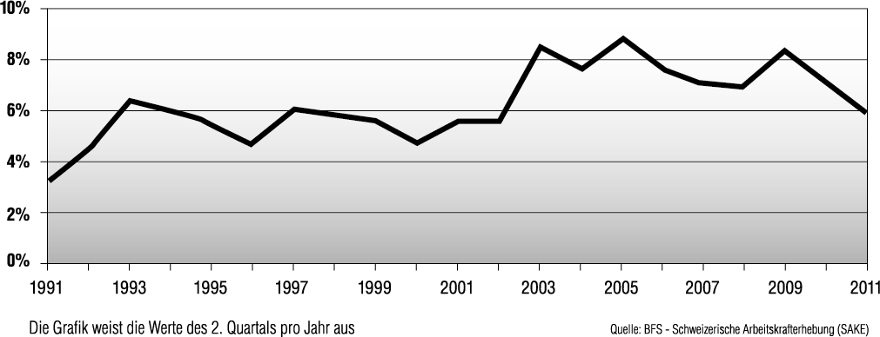

Tabelle 1: Erwerbslose und Erwerbslosenquote im Jahre 2011
Jahresdurchschnittswerte der ständigen Wohnbevölkerung 2011, 2. Quartal

Erwerbslose in 1000 Erwerbslosenquote in %
 | Total | Männer | Frauen |  | Total | Männer | Frauen
Altersgruppen
15-24 Jahre | 49 | 25 | 24 |  | 7.7 | 7.6 | 7.8
25-39 Jahre | 59 | 29 | 30 |  | 4.1 | 3.7 | 4.5
40-54 Jahre | 53 | 25 | 28 |  | 3.2 | 2.8 | 3.6
55-64 Jahre | 22 | 12 | 10 |  | 3.3 | 3.2 | 3.4
Herkunft
Schweizer/innen | 105 | 51 | 55 |  | 3.1 | 2.8 | 3.4
Ausläner/innen | 78 | 40 | 38 |  | 7.2 | 6.3 | 8.4
Anteil der Arbeitslosen mit Ausbildung auf …
Sekundarstufe I | 59 | 28 | 31 |  | 7.4 | 7.2 | 7.6
Sekundarstufe II | 85 | 44 | 41 |  | 3.8 | 3.8 | 3.7
Teritärstufe | 40 | 20 | 20 |  | 2.7 | 2.1 | 3.5
Total | 184 | 91 | 93 |  | 4.0 | 3.7 | 4.4
Schweizerische Arbeitskräfteerhebung (SAKE), BFS

Diagramm 2: Arbeitslosenquote nach Kantonen, September 2012

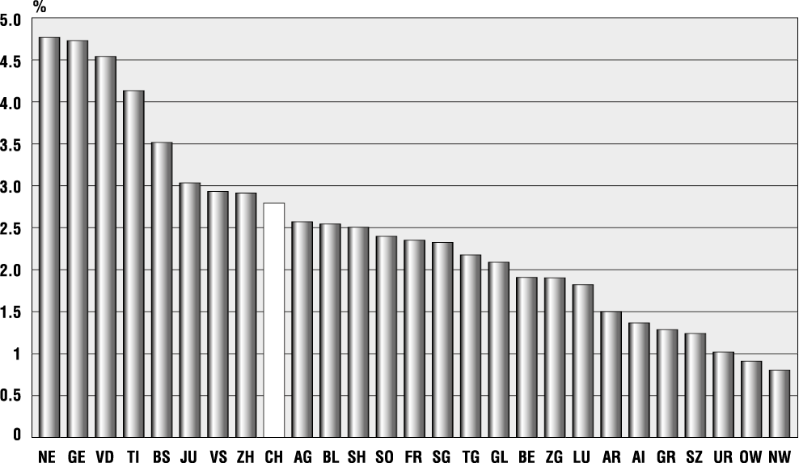

Arbeitslosigkeit im September 2012
Gemäss den Erhebungen des Staatssekretariats für Wirtschaft (SECO) waren Ende September 2012 120’347 Arbeitslose bei den Regionalen Arbeitsvermittlungszentren (RAV) eingeschrieben.

Grundansprüche:
A. Informationen aus einzelnen Grafiken entnehmen
- Lies die Fragen einzeln durch.
- Such jeweils die entsprechende Information aus den Grafiken oder der Tabelle.

Diagramm 1: Erwerbslosenquote der Jugendlichen
1. Um welche Personengruppe, deren Erwerbslosenquote dargestellt wird, handelt es sich im Diagramm 1?

2. In welchem Jahr war die Erwerbslosenquote dieser Altersgruppe am tiefsten?

3. In welchem Jahr ist die Erwerbslosenquote dieser Altersgruppe gleich hoch wie im Jahre 2011?

4. Diese erfassten Werte gelten für welche Monate im Jahr?

Tabelle 1: Erwerbslose und Erwerbslosenquote im Jahre 2011
5. Welche Altersgruppe hat die höchste Zahl der Erwerbslosen?

6. Kreuz alle richtigen Antworten an:
Die Erwerbslosenquote der Frauen ist in allen Altersgruppen höher als die der Männer.
Die Erwerbslosenquote der Frauen zwischen 15 und 24 Jahre ist tiefer als die der Männer.
Die Erwerbslosenquote der Frauen zwischen 40 und 54 Jahre ist genau gleich gross wie die der Männer.
Je höher die Ausbildungsstufe, umso geringer die Erwerbslosenquote.
Die Gesamtsumme der Erwerbslosen im Jahre 2011 betrug 184 000 Personen.
Der prozentuale Anteil der Erwerbslosen unter der ausländischen Bevölkerung ist höher als derjenige unter der Schweizerbevölkerung.

Diagramm 2: Arbeitslosenquote nach Kantonen, September 2012
7. Stimmen diese Aussagen? Kreuz an.
Aussage | richtig | falsch
Der Kanton Luzern steht in der Rangfolge der höchsten Arbeitslosenquote an 20. Stelle.
Alle Zentralschweizer Kantone stehen unter den neun Kantonen mit den wenigsten Erwerbslosen.
In vielen Kantonen der Deutschschweiz ist die Erwerbslosenquote unter dem Mittelwert der Schweiz.

8. Schreib eine bis zwei eigene Aussagen auf, deren Informationen du aus dem Diagramm 2 entnehmen kannst.
a)

b)

B. Zusammenhänge in den beiden Diagrammen und der Tabelle verstehen.
- In den folgenden Aussagen sind auch falsche Aussagen. Kreuz an, welche richtig, welche falsch sind.
- Beleg deine Einschätzung mit Angaben aus den Tabellen und den Diagrammen oder zeige, wie du das Resultat berechnet hast.

Von den 120’347 eingeschrieben Arbeitslosen im September 2012 lebten 4 378 im richtig falsch
Kanton Schaffhausen.

Die Erwerbslosigkeit bei den Jugendlichen zwischen 15 und 24 Jahren ist in den Jahren richtig falsch
1991 bis 2011 um mehr als zwei Prozent gestiegen.

Die Erwerbslosigkeit hat im Jahr 2012 im Vergleich zum Jahr 2011 zugenommen. richtig falsch

50’000 erwerbslose Frauen hatten im Jahr 2011 einen Sekundarstufen II-Abschluss: richtig falsch
eine Berufslehre, Diplommittelschule oder Maturitätsschule.

Die Arbeitslosenquote im Kanton Glarus liegt unter dem schweizerischen Durchschnitt. richtig falsch

In der Tabelle 2 «Erwerbslose und Erwerbslosenquote» sind auch Personen richtig falsch
eingeschlossen, die jeweils nur während einer Saison in der Schweiz arbeiten.

Erweiterte Ansprüche:
C. Informationen einer grafischen Darstellung verarbeiten
1. Eine Grafik zeichnen
- Stell die Erwerbslosenquote 2011 von Männern und Frauen der verschiedenen Altersgruppen aus Tabelle 1 als Balkendiagramm dar.

2. Begründung
Tabellen und Grafiken stellen Aussagen bildlich dar, geben aber keine Angaben zu Ursachen und Gründen.
- Erklär mindestens zwei Informationen, die du aus den beiden Diagrammen oder der Tabelle entnehmen kannst, und schreib eine mögliche Ursache oder Begründung dazu.

Info 1:

Info 2:

